**6+**

МБУК ВР «МЦБ» им. М. В. Наумова

Добровольский отдел

**«Сказочник Лукоморья»**

литературная мозаика

(к 225-летию со дня рождения А.С. Пушкина.

В рамках проекта «Литературная палитра»)

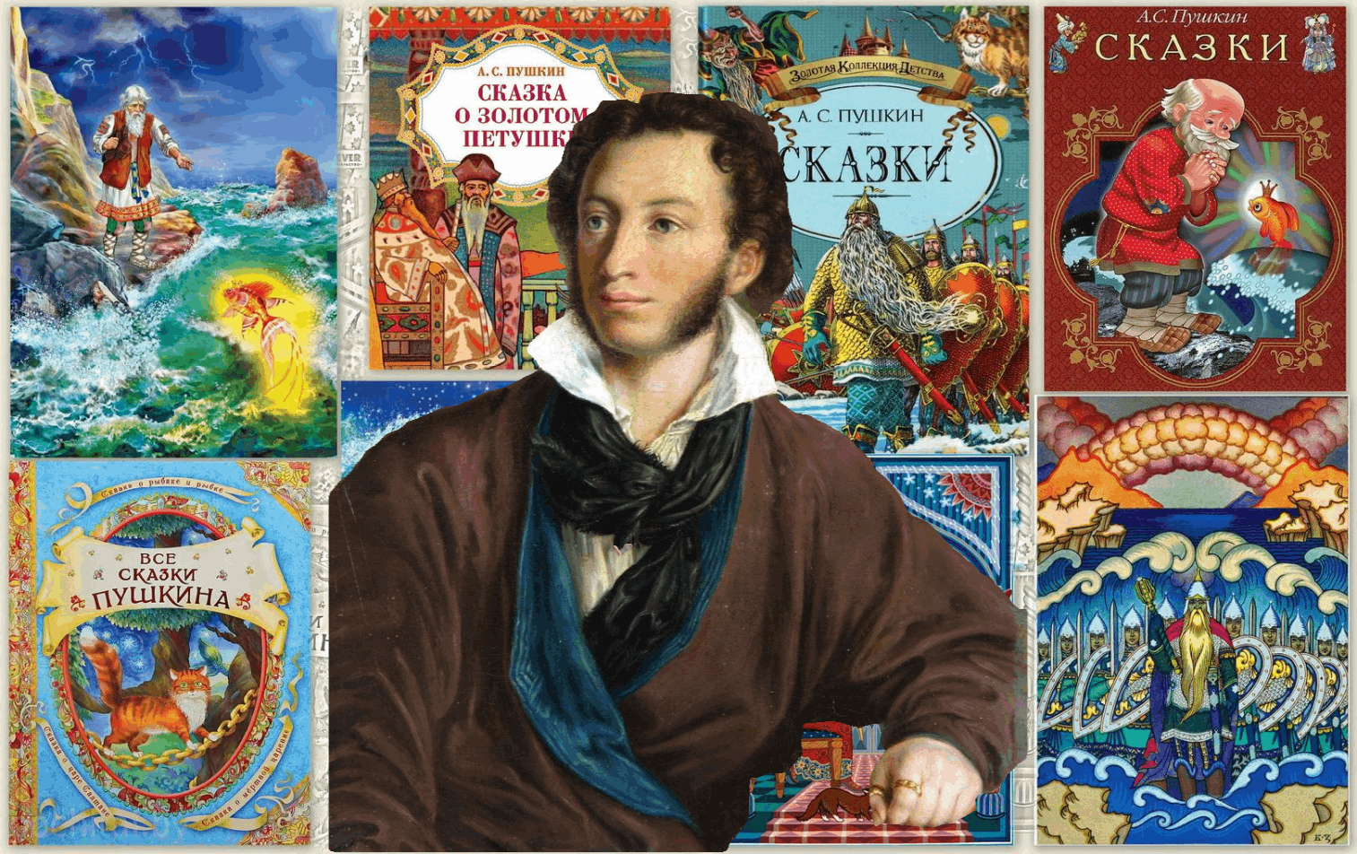

Подготовила:

главный библиотекарь

Добровольского отдела

Пенькова Е.Н.

п. Солнечный

2024г.

**Цель:** формирование у детей интереса к сказкам А.С. Пушкина через игровую деятельность.

**Задачи:**

1. Закрепление знаний о сказках А.С. Пушкина;
2. Развитие творческого и логического мышления через вопросы викторины, артистических способностей детей;
3. Воспитывать у детей чувство коллективизма и сопереживание друг к другу.

**Ведущий:** Добрый день, честной народ! 6 июня весь мир отмечает день рождение известного русского писателя XIX века Александра Сергеевича Пушкина. Особенно прекрасно Пушкин писал сказки. Они были написаны таким изящным и доступным слогом, что не только дети их читают, и взрослые с огромным удовольствием погружаются в его волшебные произведения, чтобы стать потом еще добрее. Поэтому мы сегодня собрались сегодня здесь, чтобы вспомнить сказки любимого писателя.

Сегодня неожиданно пришло письмо от кота Баюна из Лукоморье. Он пишет, что в Лукоморье случилась беда. Золотую цепь на дубе том, разбойники сломали, а звенья цепи раскидали повсюду.

А давайте, все вместе поможем Коту и отыщем звенья цепи!

Каждая команда попытается найти звенья цепи, побывав на лесных опушках, где вам ребята предстоит пройти различные испытания, а на последней опушке вам предстоит самим соединить золотую цепь.

Какая команда соберет больше звеньев – та и побеждает.

Игровые опушки:

1. Опушка Кота – Баюна
2. Опушка Русалки
3. Опушка 33 богатырей
4. Опушка Царевны Лебедя
5. Опушка Белочки
6. Опушка Бабы – Бабарихи
7. Опушка Балды
8. Опушка под Дубом

1.Опушка Кота - Баюна

**Ведущий:** Так, дорогие ребята, я прочту вам стихотворение А.С. Пушкина,

Стоял у моря «дуб зелёный:

Златая цепь на дубе том:

И днём и ночью кот учёный

Всё ходит по цепи кругом»

Но там не только кот бродил.

Кто в Лукоморье ещё жил?

Я прошу вас, не зевай,

Живых существ нам называйте,

Что в Лукоморье проживали,

А ныне, нате ж вам, пропали! («*У лукоморья дуб зелёный». Из поэмы "Руслан и Людмила")*

У лукоморья дуб зелёный;

Златая цепь на дубе том:

И днём и ночью кот учёный

Всё ходит по цепи кругом;

Идёт направо - песнь заводит,

Налево - сказку говорит.

Там чудеса: там леший бродит,

Русалка на ветвях сидит;

Там на неведомых дорожках

Следы невиданных зверей;

Избушка там на курьих ножках

Стоит без окон, без дверей;

Там лес и дол видений полны;

Там о заре прихлынут волны

На брег песчаный и пустой,

И тридцать витязей прекрасных

Чредой из вод выходят ясных,

И с ними дядька их морской;

Там королевич мимоходом

Пленяет грозного царя;

Там в облаках перед народом

Через леса, через моря

Колдун несёт богатыря;

В темнице там царевна тужит,

А бурый волк ей верно служит;

Там ступа с Бабою Ягой

Идёт, бредёт сама собой,

Там царь Кащей над златом чахнет;

Там русский дух... там Русью пахнет!

И там я был, и мёд я пил;

У моря видел дуб зелёный;

Под ним сидел, и кот учёный

Свои мне сказки говорил.

*По окончанию конкурса ведущий дает команде звенья цепи (2 звена - за большее количество ответов, 1 звено другой команде, которая была слабее)*

2.Опушка Русалки

**Ведущая:** «Нужны по одному человеку из каждой команды, которые хорошо рисуют». Дает им по фломастеру: «Только сегодня вам это не понадобится, я вас заколдую. Представьте, что перед вами невидимый лист бумаги, приготовьте фломастер и …застыньте!»

Задача всей команды ,каждый игрок по очереди подбегает к застывщему художнику и подставляют листы под открытый фламастер и рисуют (Смысл в том, чтобы художники с фломастерами стояли неподвижно, а их помощники водили листом по кончику фломастера, пытаясь запечатлеть понятный всем рисунок.)

(3-2 звена - за большее количество ответов, 1 звено другой команде, которая была слабее )

**3.Опушка 33 богатырей**

***Ведущая: Состязания богатырей.*** Ребята самые сильные и умелые –вам предстоит принять участие в соревнованиях на звание «Силач 2019 ».

Задание: кто первым положит руку соперника на столу.(соревнуются ребята равные в весовой категории от лагеря 5-8 человек).

(2 звена - за большее количество выигрышей , 1 звено другой команде которая была слабее )

**4.Опушка Царевны Лебедя**

**Ведущий:** Ребята, перед вами Сказочные предметы- подумайте и скажите из каких сказок А.С.Пушкина эти предметы

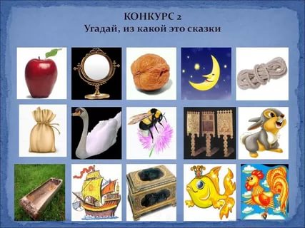

(2 звена - за большее количество ответов, 1 звено другой команде которая была слабее )

**5.Опушка Белочки**

**Ведущая:** Ваша задача отгадать загадки:

1. Кудa укусил шмель свaтью бaбу Бaбaриху в "Скaзке o цaрe Сaлтaнe"?

в глаз

в лоб

**в нос**

в ухо

2.Нa кaкoм oстрoве выстрoил свoй двoрец Гвидoн, cын цaря Сaлтанa?

на острове сокровищ

**на острове Буяне**

на острове невезения

на острове погибших кораблей

3.Сколько богатырей под руководством дядьки Черномора выходило из моря?

**тридцать три**

двадцать три

тринадцать

4.Как поступил царь Салтан с поварихой, ткачихой и сватьей бабой Бабарихой, когда узнал, что князь Гвидон его сын?

прогнал их из царства

**простил их**

велел наказать

5.Что не умела делать белка?

петь песни

**рассказывать сказки**

собирать скорлупки

грызть орехи

6.Кого спас царевич от коршуна?

утку

**лебедь**

чайку

ворону

(2 звена - за большее количество ответов, 1 звено другой команде которая была слабее)

**6.Опушка Бабы – Бабарихи .**Эстафета**.**

**Ведущая:** Команды соревнуются в переноску пластмассовых бочек.

**Правила эстафеты:** первыеигроки бегут до бочек, берут их в руки , поднимают над головой и возвращаются к команде, следующий игрок возвращает её обратно и возвращается к команде , следующих снова бежит за бочкой и т.д.Количество игроков в обеих командах одинаковое

(2 звена - за победу, 1 звено проигравшей команде)

**7.Опушка Балды**  **Число в сказках.**

**Ведущая:** В сказках очень часто встречаются имена числительные. Обращаете ли на них внимание? А сейчас мы это узнаем.

На асфальте написаны числа, против каждой команды. 7 цифр- 7,30 и 3,3,7,17,27,30.(ответы на вопросы), каждый игрок команды встает рядом правильного ответа. Команда совещается.

1. Сколько Пушкин написал сказок?

(За свою жизнь Пушкин Александр Сергеевич написал 7 сказок и вот как они называются:

* *Жених (1825)*
* *Сказка о попе и о работнике его Балде (1830)*
* *Сказка о медведихе (1830—1831)*
* *Сказка о царе Салтане, о сыне его славном и могучем богатыре князе Гвидоне Салтановиче и о прекрасной царевне лебеди (1831)*
* *Сказка о рыбаке и рыбке (1833)*
* *Сказка о мёртвой царевне и семи богатырях (1833)*
* *Сказка о золотом петушке (1834))*

2. Сколько лет старик ловил рыбу? (Ровно 30 лет и 3 года старик ловил неводом рыбу)

3. В который раз он поймал рыбку золотую? (в третий)

4. Час обеда приближался,

Топот по двору раздавался:

Входят …(сколько?) богатырей

… румяных усачей. (Семь)

5. Сколько лет было Людмиле в сказочной поэме «Руслан и Людмила»? (17)

6. Что обозначает «тридевятое царство»? (3*9=27)

7. Что обозначает «тридесятое царство»? (3*10=30)

(Ведущий вручает 2 звена - за большее количество ответов, 1 звено другой команде, которая была слабее)

**В конце прохождения всех этапов все собираются на последней опушке под Дубом.**

Дуб один нарисованный на ватмане, все команды приносят свои звенья и соединяют в общую цепь.

**Ведущий:** Какие молодцы ребята вы собрали цепь и теперь Кот баюн будет очень рад и счастлив! Больше всего звеньев принесла команда --- пришкольного лагеря

Все старались! Аплодисменты всем! Молодцы!

Наша встреча подошла к концу, и пусть сказки А. С. Пушкина всегда будут с вами, останутся для вас самыми любимыми. Перечитывайте их. Они всегда свежи, актуальны, помогают понять, что хорошо, а что плохо. Память об этом талантливом писателе живет в каждом из нас.

До новых встреч!